
Writer Handbuch
Kapitel 10
Dokumentvorlagen einsetzen
Dokumenten ein einheitliches Aussehen geben

Copyright
Dieses Dokument unterliegt dem Copyright © 2011. Die Beitragenden sind unten aufgeführt. Sie dürfen dieses Dokument unter den Bedingungen der GNU General Public License (http://www.gnu.org/licenses/gpl.html), Version 3 oder höher, oder der Creative Commons Attribution License (http://creativecommons.org/licenses/by/3.0/), Version 3.0 oder höher, verändern und/oder weitergeben.
Warennamen werden ohne Gewährleistung der freien Verwendbarkeit benutzt.
Fast alle Hardware- und Softwarebezeichnungen und weitere Stichworte und sonstige Angaben, die in diesem Buch verwendet werden, sind als eingetragene Marken geschützt.
Da es nicht möglich ist, in allen Fällen zeitnah zu ermitteln, ob ein Markenschutz besteht, wird das Symbol (R) in diesem Buch nicht verwendet.
Mitwirkende/Autoren
Ulf Brekenfelder
Gerald Geib
Stefan Haas
Franz Jakob
Christian Kühl
Wolfgang Uhlig
Englisches Originaldokument
Alan Madden
Paul Miller
Catherine Waterman
Jean Hollis Weber
Michele Zarri
Preston Bernstein
Rückmeldung (Feedback)
Kommentare oder Vorschläge zu diesem Dokument senden Sie bitte per E-Mail an: discuss@de.libreoffice.org.
Vorsicht   | Alles, was an eine Mailingliste geschickt wird, inklusive der E-Mail-Adresse und anderer persönlicher Daten, die die E-Mail enthält, wird öffentlich archiviert und kann nicht gelöscht werden. Also, schreiben Sie mit Bedacht!
Datum der Veröffentlichung und Softwareversion
Veröffentlicht am 12.03.2011. Basierend auf der LibreOffice Version 3.3.

Anmerkung für Macintosh Nutzer
Einige Tastenbelegungen (Tastenkürzel) und Menüeinträge unterscheiden sich zwischen der Macintosh Version und denen für Windows- und Linux-Rechnern. Die unten stehende Tabelle gibt Ihnen einige grundlegende Hinweise dazu. Eine ausführlichere Aufstellung dazu finden Sie in der Hilfedatei des jeweiligen Moduls.
Windows/Linux | entspricht am Mac | Effekt
Menü-Auswahl Extras → Optionen | LibreOffice → Einstellungen | Zugriff auf die Programmoptionen
Rechts-Klick | Control+Klick | Öffnen eines Kontextmenüs
Ctrl (Control)  oder Strg (Steuerung) | ⌘ (Command) | Tastenkürzel in Verbindung mit anderen Tasten
F5 | Shift+⌘+F5 | öffnet den Dialog Dokumentnavigator
F11 | ⌘+T | öffnet den Dialog Formatvorlagen
Inhalt
Anmerkung für Macintosh Nutzer 3
Einführung 5
Eine Dokumentvorlage verwenden 5
Eine Dokumentvorlage erstellen 6
Eine Vorlage aus einem Dokument erstellen 6
Eine Dokumentvorlage mit den Assistenten erstellen 7
Eine Dokumentvorlage bearbeiten 8
Andere Dokumentvorlagen zuweisen 10
Zusätzliche Dokumentvorlagen 10
Die Standardvorlage ändern 11
Eine Benutzervorlage als Standardvorlage festlegen 11
Die ursprüngliche Standardvorlage wieder einstellen 11
Dokumentvorlagen verwalten 11
Einen Vorlagenordner erstellen 12
Einen Vorlagenordner löschen 12
Eine Dokumentvorlage verschieben 12
Eine Dokumentvorlage löschen 13
Eine Dokumentvorlage importieren 13
Eine Dokumentvorlage exportieren 13

Einführung
Eine Dokumentvorlage ist ein Muster, das verwendet wird, um neue Dokumente zu erstellen. So können Sie eine Dokumentvorlage beispielsweise für einen Geschäftsbrief erstellen, bei dem auf der ersten Seite Ihr Firmenlogo steht, der Absender eingetragen ist und ein Textrahmen für die Anschrift des Empfängers vorgesehen ist. Auf allen weiteren Seiten ist nur noch eine verkleinerte Version des Logos zu sehen. Neue Dokumente, die mit dieser Vorlage erstellt werden, erhalten automatisch alle diese Vorgaben.
Dokumentvorlagen können die selben Elemente enthalten wie jedes andere Dokument, z. B. Text, Grafiken, eine Sammlung von Formaten und benutzerdefinierten Einstellungen wie Maßeinheiten, Sprache, Standarddrucker, Symbolleisten und Menüleistenanpassungen.
Alle Dokumente in LibreOffice basieren auf Dokumentvorlagen. Wenn Sie bei der Erstellung eines Dokuments in Writer keine Vorlage festlegen, basiert das neue Dokument auf der Standardvorlage für Textdokumente. Wenn Sie keine Standardvorlage definiert haben, verwendet Writer eine leere Dokumentvorlage, die bei der Installation von LibreOffice mit installiert worden ist. Siehe auch den Abschnitt Eine Benutzervorlage als Standardvorlage festlegen auf Seite 11.
In diesem Kapitel erfahren Sie, wie Sie
- eine Dokumentvorlage verwenden, um ein Dokument zu erstellen.
- eine Dokumentvorlage erstellen.
- eine Dokumentvorlage bearbeiten.
- eine Standarddokumentvorlage festlegen.
- Dokumentvorlagen verwalten.

Eine Dokumentvorlage verwenden
Um eine Dokumentvorlage für die Erstellung eines Dokuments zu verwenden, gehen Sie wie folgt vor:
- Wählen Sie aus dem Hauptmenü Datei > Neu > Vorlagen und Dokumente. Der Dialog Vorlagen und Dokumente wird aufgerufen (siehe Abbildung 1).
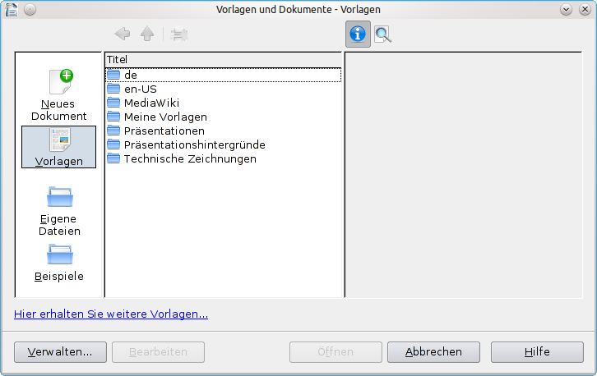Abbildung 1: Dialogfenster Vorlagen und Dokumente
- In der linken Spalte klicken Sie auf das Symbol Vorlagen, falls es noch nicht markiert sein sollte. In der mittleren Spalte wird daraufhin eine Liste mit Vorlagenordnern angezeigt.
- Klicken Sie doppelt auf den Ordner, der die Dokumentvorlage enthält, welche Sie verwenden möchten. Eine Liste aller in diesem Ordner enthaltenen Dateien wird in der mittleren Spalte angezeigt.
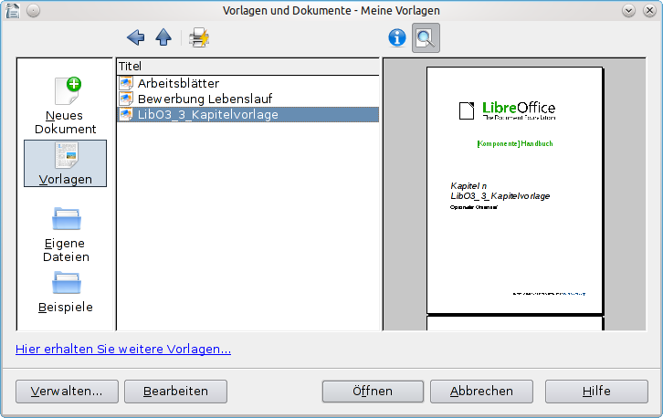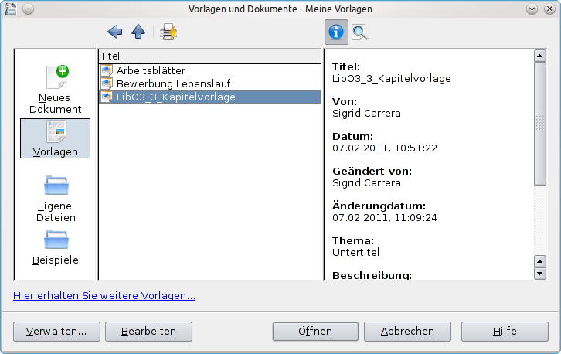
Abbildung 2: Dokumentvorlagen auswählen
- Klicken Sie auf die Dokumentvorlage, die Sie verwenden möchten. Sie können sich die Vorlage in einer Vorschau anzeigen lassen oder sich die Vorlageneigenschaften ansehen. Verwenden Sie hierzu die beiden Symbole über der rechten Spalte (siehe Abbildung 2).
- Um ein Bild der Dokumentvorlage zu sehen, klicken Sie auf das Symbol Vorschau. Eine verkleinerte Ansicht der Vorlage wird in der rechten Spalte angezeigt.
- Um Informationen über die Dokumentvorlage zu erhalten, klicken Sie auf das Symbol Dokumenteigenschaften. Die entsprechenden Angaben werden in der rechten Spalte angezeigt.
- Klicken Sie auf Öffnen. Die Dialogbox Vorlagen und Dokumente wird geschlossen und ein neues, auf der gewählten Dokumentvorlage basierendes Dokument wird erstellt. Sie können das neue Dokument nun bearbeiten und speichern, genauso wie Sie es von jedem anderen Dokument gewohnt sind.

Eine Dokumentvorlage erstellen
Eigene Dokumentvorlagen können entweder aus einem bestehenden Dokument heraus oder mit Hilfe eines Assistenten erstellt werden.

Eine Vorlage aus einem Dokument erstellen
Um eine Vorlage aus einem bestehenden Dokument zu erstellen, gehen Sie wie folgt vor:
- Öffnen Sie ein neues oder bereits vorhandenes Dokument, das Sie für die Dokumentvorlage verwenden möchten.
- Fügen Sie Inhalte und Formatierungen nach Bedarf hinzu.
- Wählen Sie aus dem Hauptmenü Datei > Dokumentvorlage > Speichern. Das Dialogfenster Dokumentvorlagen wird geöffnet (siehe Abbildung 3). Im Feld Neue Dokumentvorlage geben Sie einen Namen für die neue Vorlage ein.
- In der Liste Bereiche klicken Sie auf die Kategorie, der Sie die Vorlage zuordnen möchten. Die Kategorie ist einfach der Vorlagenordner, in dem die Vorlage gespeichert wird. Um z. B. die Vorlage im Ordner Meine Vorlagen zu speichern, markieren Sie einfach die Kategorie Meine Vorlagen. Um mehr über die Vorlagenordner zu erfahren, lesen Sie bitte den Abschnitt Dokumentvorlagen verwalten auf Seite 11.
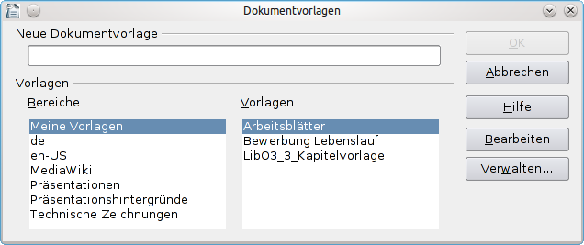Abbildung 3: Dokumentvorlagen speichern
- Klicken Sie auf OK. Writer speichert die neue Dokumentvorlage und das Dialogfenster wird geschlossen.
Jede Einstellung, die in einem Dokument vorgenommen werden kann, lässt sich auch in einer Dokumentvorlage speichern. Hier einige Beispiele:
- Druckereinstellungen: Druckerauswahl, ein- oder doppelseitiger Druck, Papiergröße (nicht zu verwechseln mit der Seitengröße des Dokuments), u. s. w.
- Verwendete Formatierungen einschließlich Zeichen-, Seiten-, Rahmen-, Nummerierungs- und Absatzformaten.
- Format und Einstellungen von Rahmen, Tabellen, Stichwort-, Literatur- oder Inhaltsverzeichnissen.
Dokumentvorlagen können auch Texte enthalten. Das erspart die Tipparbeit bei jedem neuen Dokument. Beispielsweise könnte Ihre Briefvorlage bereits die Absenderinformationen und die Grußformel beinhalten.
Auch angepasste Menüs oder Symbolleisten können in einer Dokumentvorlage gespeichert werden.

Eine Dokumentvorlage mit den Assistenten erstellen
Sie können auch die Assistenten von LibreOffice verwenden, um verschiedene Arten von Dokumentvorlagen in Writer zu erstellen, beispielsweise Briefe, Faxe oder Agenden. So bietet Ihnen der Fax-Assistent folgende Möglichkeiten:
- Festlegen des Faxtyps (geschäftliches oder privates Fax).
- Eintragen der Dokumentbestandteile wie Datum, Betreffzeile (Geschäftsfax), Anrede und Grußformel einschließlich der Möglichkeiten für Sender- und Empfängerinformationen (Geschäftsfax).
- Eingeben des Textes in Fußzeilen (Geschäftsfax).
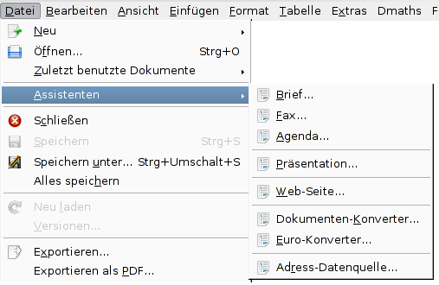Abbildung 4: Einen Assistenten aufrufen
Um eine Dokumentvorlage mit einem Assistenten zu erstellen:
- Wählen Sie aus dem Hauptmenü Datei > Assistenten > [Typ der Vorlage], in diesem Fall also Fax (siehe Abbildung 4).
- Befolgen Sie die Anweisungen des jeweiligen Assistenten. Dieser Prozess ist für jede Art Vorlage leicht unterschiedlich, aber im Prinzip für alle sehr ähnlich.
- Im letzten Abschnitt des Assistenten können Sie den Namen und den Speicherort für die Dokumentvorlage festlegen. Standardmäßig wird die Vorlage in Ihrem Benutzervorlagenverzeichnis abgelegt, aber Sie können natürlich auch einen anderen Speicherort wählen.
- Abschließend haben Sie die Möglichkeit, sofort ein neues, auf Ihrer Dokumentvorlage basierendes Dokument zu erstellen oder manuelle Änderungen an der Vorlage vorzunehmen. Für zukünftige Dokumente können Sie nun die mit dem Assistenten erstellte Vorlage verwenden.

Eine Dokumentvorlage bearbeiten
Sie können sowohl die Formatierung als auch den Inhalt einer Dokumentvorlage bearbeiten. Falls Sie es wünschen, können Sie die geänderte Formatierung auch wieder auf die mit dieser Vorlage erstellten Dokumente übertragen.
Hinweis | Sie können hier nur Formate übertragen. Ein Austausch von Inhalten ist an dieser Stelle nur in Kopf- und Fußzeilen, nicht jedoch im normalen Bereich einer Seite möglich.
Um eine Dokumentvorlage zu bearbeiten:
- Wählen Sie aus dem Hauptmenü Datei > Dokumentvorlage > Verwalten. Die Dialogbox Dokumentvorlagen verwalten wird angezeigt (siehe Abbildung 5).
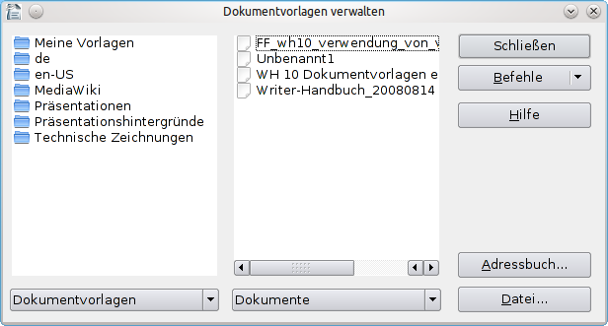Abbildung 5: Dokumentvorlagen verwalten
- In der linken Spalte klicken Sie doppelt auf den Ordner, der die Vorlage enthält, die Sie bearbeiten möchten. Eine Liste aller in diesem Ordner enthaltenen Vorlagen wird angezeigt.
- Klicken Sie auf die Dokumentvorlage, die Sie bearbeiten möchten.
- Klicken Sie auf die Schaltfläche Befehle.
- Aus dem aufklappenden Menü wählen Sie Bearbeiten. Die ausgewählte Vorlage wird in Writer geöffnet.
- Bearbeiten Sie die Vorlage genau so, wie Sie ein anderes Dokument bearbeiten würden. Um Ihre Änderungen zu speichern, wählen Sie Datei > Speichern im Hauptmenü.
Beim nächsten Mal, wenn Sie ein Dokument öffnen, das auf der Basis der (nunmehr geänderten) Dokumentvorlage erstellt worden ist, wird Ihnen eine entsprechende Meldung angezeigt (siehe Abbildung 6).
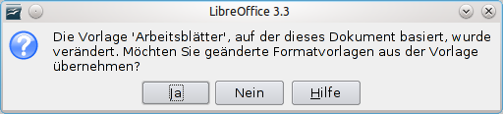Abbildung 6: Abfrage bei geänderter Vorlage
Klicken Sie auf Ja, um die geänderten Formate der Vorlage dem Dokument zuzuweisen. Klicken Sie auf Nein, wenn Sie dies nicht möchten. Was immer Sie auch gewählt haben, das Meldungsfenster wird geschlossen und das Dokument wird in Writer geöffnet.
Vorsicht | Wenn Sie in Ihrem Dokument Änderungen an den Kopf- oder Fußzeilen vorgenommen haben, werden diese mit den Einstellungen der geänderten Dokumentvorlage überschrieben.
Hinweis | Wenn Sie die Frage im Dialogfenster (siehe Abbildung 6) mit Nein beantworten, wird das Fenster nicht mehr angezeigt, wenn Sie das Dokument erneut öffnen. Dies ist auch dann der Fall, wenn Sie die Vorlage erneut ändern. Um diese Funktion wieder zu aktivieren, müssen Sie das in der Notiz unten vorgestellte Makro ausführen.
Notiz | Um die Aktualisierung anhand der Dokumentvorlage wieder zu aktivieren, gehen Sie wie folgt vor:  - Wählen Sie im Hauptmenü Extras > Makros > Makros verwalten > LibreOffice Basic. Markieren Sie das Dokument in der Liste und klicken Sie auf das Symbol zum Aufklappen (Plus oder Dreieck). Markieren Sie Standard. Sollte auch Standard ein Symbol zum Aufklappen haben, klicken Sie es an und markieren Sie das gewünschte Modul.  - Wenn die Schaltfläche Bearbeiten aktiv ist, klicken Sie darauf. Anderenfalls klicken Sie auf Neu. Sollten Sie aufgefordert werden ein neues Modul anzulegen, klicken Sie auf OK.  - Im Fenster von LibreOffice Basic geben Sie folgenden Text ein:  Sub FixDocV3  ' set UpdateFromTemplate  oDocSettings = ThisComponent.createInstance( _  "com.sun.star.document.Settings" )  oDocSettings.UpdateFromTemplate = True  End Sub 'FixDocV3  - Klicken Sie auf das Symbol Basic-Programm ausführen.  - Speichern Sie das Dokument.  Beim nächsten Öffnen des Dokuments wird der Dialog wieder angezeigt.

Andere Dokumentvorlagen zuweisen
Wenn Sie mit Dokumentvorlagen arbeiten, werden Sie bald in die Situation kommen, einem Dokument eine andere als die ursprünglich gewählte Vorlage zuordnen zu wollen. Dies ist insbesondere der Fall, wenn einem Dokument bei der Erstellung gar keine Vorlage zugewiesen wurde.
Die Möglichkeit, Formatvorlagen (Zeichen-, Absatzvorlagen u. s. w.) aus anderen Dokumenten oder Dokumentvorlagen zu importieren, ist in Kapitel 7 Mit Formatvorlagen arbeiten ausführlich beschrieben. So können Sie zwar schnell verschiedenen Dokumenten ein einheitliches Aussehen geben, die Dokumente werden aber nicht mit der Dokumentvorlage verknüpft, d. h. Änderungen an der Dokumentvorlage werden Ihnen beim Öffnen eines Dokuments nicht angezeigt. Hierzu müssen Sie dem Dokument die Dokumentvorlage ausdrücklich zuweisen.
Hierzu gibt es zwei Möglichkeiten. In beiden Fällen ist es am einfachsten, wenn die Formatvorlagen in beiden Dokumenten die selben Namen haben. Ist dies nicht der Fall, müssen Sie die Funktion Suchen & Ersetzen aus dem Menü Bearbeiten verwenden. Eine genaue Beschreibung finden Sie in Kapitel 3 Mit Text arbeiten.

Möglichkeit 1
Dieses Vorgehen beinhaltet alle Grafiken und Texte der neuen Dokumentvorlage wie auch die Formatvorlagen. Elemente, die Sie nicht benötigen, müssen gelöscht werden.
- Gehen Sie im Hauptmenü über Datei > Neu > Vorlagen und Dokumente und wählen Sie eine Dokumentvorlage. Ein neues Dokument mit dieser Vorlage wird erstellt. Löschen Sie gegebenenfalls nicht benötigte Texte oder Grafiken.
- Öffnen Sie das Dokument, dessen Vorlage Sie ändern wollen, markieren Sie mit Strg + A den gesamten Inhalt und kopieren ihn in das neue Dokument, das Sie in Schritt 1 erstellt haben.
- Aktualisieren Sie – wenn vorhanden – das Inhaltsverzeichnis und speichern Sie die Datei.

Möglichkeit 2
Hier übernehmen Sie keine Texte oder Grafiken aus der neuen Dokumentvorlage, ausgenommen die Inhalte der Kopf- und Fußzeilen. Das Dokument wird lediglich mit der Dokumentvorlage verknüpft und alle Formatvorlagen werden übernommen.
- Laden Sie sich die Extension Template Changer von der Seite libreplanet.org/wiki/Group:OpenOfficeExtensions/List herunter. Die Erweiterung ist ins Deutsche übersetzt.
- Öffnen Sie über Extras > Extension Manager das entsprechende Dialogfenster, klicken Sie auf Hinzufügen und installieren die eben heruntergeladene Datei. Nach einem Neustart von LibreOffice inklusive des Schnellstarters finden Sie unter Datei > Dokumentvorlage zwei neue Einträge.
- Öffnen Sie das Dokument, dessen Dokumentvorlage Sie ändern möchten. Gehen Sie über Datei > Dokumentvorlage > Vorlage zuweisen (aktuelles Dokument).
- Markieren Sie die gewünschte Dokumentvorlage und klicken Sie auf Öffnen.
- Speichern Sie das Dokument. Unter Datei > Eigenschaften finden Sie auf dem Reiter Allgemein ganz unten die neue Dokumentvorlage.

Zusätzliche Dokumentvorlagen
Viele zusätzliche Dokumentvorlagen finden Sie auf der LibreOffice-Box. Die DVD finden Sie zum freien Herunterladen unter www.libreofficebox.org.

Die Standardvorlage ändern
Wenn Sie ein Dokument über Datei > Neu > Textdokument erstellen, verwendet Writer für die Erstellung die Standardvorlage. Sie können jedoch ohne Weiteres eine andere Dokumentvorlage als Standard festlegen. Bei Bedarf können Sie später auch wieder zur Standardvorlage zurück wechseln.

Eine Benutzervorlage als Standardvorlage festlegen
Sie können jede Dokumentvorlage als Standard festlegen, solange diese in einem Ordner im Fenster Vorlagen verwalten angezeigt wird.
Um eine Vorlage in einem dieser Ordner zu speichern, machen Sie Folgendes:
- Erstellen und speichern Sie die Vorlage, wie es im Abschnitt Eine Dokumentvorlage erstellen auf Seite 6 beschrieben ist, oder
- importieren Sie die Vorlage in den gewünschten Ordner, wie es im Abschnitt Eine Dokumentvorlage importieren auf Seite 13 beschrieben ist.
Um eine Benutzervorlage als Standard festzulegen, führen Sie die folgenden Schritte aus:
- Wählen Sie in der Hauptmenüleiste Datei > Dokumentvorlage > Verwalten (siehe Abbildung 5).
- Klicken Sie in der linken Spalte auf den Ordner, der die Dokumentvorlage enthält, die Sie als Standardvorlage festlegen wollen.
- Klicken Sie auf die Vorlage, die Sie als Standard festlegen möchten.
- Klicken Sie auf die Schaltfläche Befehle.
- Wählen Sie aus dem aufklappenden Menü Als Standardvorlage setzen. Das nächste Mal, wenn Sie ein Dokument über das Hauptmenü erstellen, wird dieses auf der Basis der eben festgelegten Vorlage erstellt.

Die ursprüngliche Standardvorlage wieder einstellen
Um die ursprüngliche Standardvorlage wieder einzustellen, gehen Sie wie folgt vor:
- Wählen Sie im Hauptmenü Datei > Dokumentvorlage > Verwalten.
- Klicken Sie in der linken Spalte auf einen beliebigen Ordner.
- Klicken Sie auf die Schaltfläche Befehle.
- Wählen Sie aus dem aufklappenden Menü Standardvorlage zurücksetzen > Textdokument.

Dokumentvorlagen verwalten
Writer kann nur Vorlagen verwenden, die im LibreOffice-Vorlagenordnern gespeichert sind. Sie können jedoch jederzeit einen neuen Vorlagenordner erstellen und diesen dazu verwenden, Ihre Dokumentvorlagen zu verwalten. So können Sie z. B. einen Vorlagenordner für Berichtsvorlagen und einen anderen Ordner für Briefvorlagen haben. Sie können Vorlagen auch im- oder exportieren.
Wählen Sie Datei > Dokumentvorlage > Verwalten. Das Dialogfenster Dokumentvorlagen verwalten (siehe Abbildung 7) wird geöffnet.
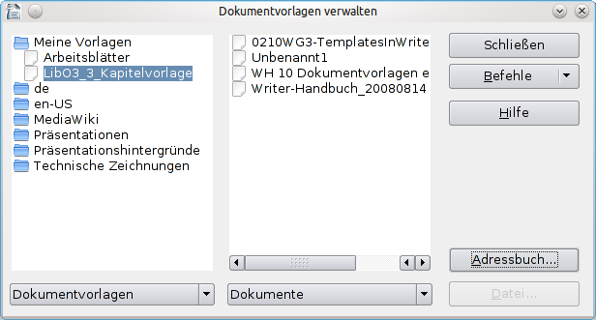Abbildung 7: Dokumentvorlagen verwalten

Einen Vorlagenordner erstellen
Um einen Vorlagenordner zu erstellen, gehen Sie wie folgt vor:
- Klicken Sie im Fenster Dokumentvorlagen verwalten auf einen beliebigen Ordner.
- Klicken Sie auf die Schaltfläche Befehle.
- Im aufklappenden Menü wählen Sie Neu. Ein neuer Ordner Unbenannt wird eingefügt.
- Geben Sie einen Namen für den Ordner ein und drücken Sie dann Enter. Writer speichert den Ordner mit dem Namen, den Sie eingegeben haben.
- Klicken Sie auf Schließen.

Einen Vorlagenordner löschen
Wenn Sie einen Vorlagenordner löschen wollen, führen Sie folgende Schritte aus:
- Klicken Sie im Fenster Dokumentvorlagen verwalten auf den Ordner, den Sie löschen möchten.
- Klicken Sie auf die Schaltfläche Befehle.
- Wählen Sie aus dem aufklappenden Menü den Befehl Löschen. Eine Dialogbox wird angezeigt, in der Sie den Löschbefehl nochmals bestätigen müssen.
- Klicken Sie auf Ja. Der markierte Ordner wird gelöscht.

Eine Dokumentvorlage verschieben
Um eine Vorlage aus einem Vorlagenordner in einen anderen Ordner zu verschieben, führen Sie folgende Schritte aus:
- Klicken Sie im Fenster Dokumentvorlagen verwalten doppelt auf den Ordner, der die Vorlage enthält, die Sie verschieben möchten. Eine Liste aller in diesem Ordner enthaltenen Vorlagen wird unter dem Ordnernamen angezeigt.
- Markieren Sie die Vorlage, die Sie verschieben möchten, und ziehen Sie diese mit gedrückter Maustaste auf den gewünschten Ordner.
Hinweis | Sie können nur eigene Dokumentvorlagen verschieben. Vorlagen, die zur Installation von LibreOffice gehören, können nicht gelöscht und daher auch nicht verschoben werden.

Eine Dokumentvorlage löschen
Um eine Vorlage zu löschen, gehen Sie wie folgt vor:
- Klicken Sie im Fenster Dokumentvorlagen verwalten doppelt auf den Ordner, der die Vorlage enthält, die Sie löschen möchten. Eine Liste aller in diesem Ordner enthaltenen Vorlagen wird unter dem Ordnernamen angezeigt.
- Markieren Sie die Dokumentvorlage, die Sie löschen möchten.
- Klicken Sie auf die Schaltfläche Befehle.
- Wählen Sie aus dem aufklappenden Menü den Befehl Löschen. Eine Dialogbox wird angezeigt, dort müssen Sie den Löschbefehl nochmals bestätigen.
- Klicken Sie auf Ja. Die Dokumentvorlage wird gelöscht.

Eine Dokumentvorlage importieren
Wenn sich die Vorlage, die Sie verwenden möchten, an einem anderen Ort befindet, müssen Sie diese in einen LibreOffice-Vorlagenordner importieren.
Tipp | Wenn Sie eine Dokumentvorlage aus dem Web oder von einer CD herunterladen, können Sie diese an einem beliebigen Ort auf Ihrem Computer speichern und dann in LibreOffice importieren. Dieses Vorgehen wird nachfolgend beschrieben.
Um eine Vorlage in einen Vorlagenordner zu importieren, führen Sie die folgenden Schritte aus:
- Klicken Sie im Fenster Dokumentvorlagen verwalten doppelt auf den Ordner, in den Sie die Vorlage importieren möchten.
- Klicken Sie auf die Schaltfläche Befehle.
- Wählen Sie aus dem aufklappenden Menü den Befehl Vorlage importieren.
- Suchen Sie im Dialog Öffnen die Dokumentvorlage, die Sie importieren möchten und klicken Sie dann auf Öffnen. Die Vorlage wird in den gewünschten Ordner eingefügt.
- Wenn Sie es wünschen, können Sie der Vorlage einen neuen Namen geben und dann Enter drücken.

Eine Dokumentvorlage exportieren
Um eine Vorlage von einem Vorlagenordner an einen anderen Speicherort zu exportieren, gehen Sie wie folgt vor:
- Klicken Sie im Fenster Dokumentvorlagen verwalten doppelt auf den Ordner, der die Vorlage enthält, die Sie exportieren möchten. Eine Liste aller in diesem Ordner enthaltenen Vorlagen wird unter dem Ordnernamen angezeigt.
- Markieren Sie die Vorlage, die Sie exportieren möchten.
- Klicken Sie auf die Schaltfläche Befehle.
- Wählen Sie aus dem aufklappenden Menü den Befehl Vorlage exportieren. Der Dialog Speichern unter wird angezeigt.
- Wechseln Sie in den Ordner, in den Sie die Vorlage exportieren möchten, und klicken Sie auf Speichern. Writer exportiert die Dokumentvorlage in den gewählten Ordner.
Tipp | Alle Aktionen, die Sie über die Schaltfläche Befehle des Fensters Vorlagen verwalten ausführen, können Sie genauso nach einem Rechtsklick auf eine Vorlage oder auf einen Ordner in dem erscheinenden Kontextmenü ausführen.

